Міністерство освіти і науки України  
Національний технічний університет України

«Київський політехнічний інститут ім. І. Сікорського»

Кафедра інженерії програмного забезпечення в енергетиці

Лабораторна робота № 3

з курсу: «*Основи Веб-програмування*»

**Виконав:**  
студент 2-го курсу,  
групи ТВ-32  
Тимощенко Владислав Вадимович

Посилання на GitHub репозиторій:

https://github.com/timosjr/PW3TB-32_Tymoshchenko_Vladyslav_Vadymovych.git

**Перевірив:**

Недашківський О.Л.

Київ 2024/2025

Практична робота №3

**Короткий теоретичний матеріал**

Балансуючий ринок - забезпечення балансування в реальному часі обсягів виробництва/імпорту і споживання/експорту, врегулювання обмежень в ОЕС України, а також фінансового врегулювання небалансів електроенергії.

Ринок допоміжних послуг - придбання Оператором системи передачі допоміжних послуг у постачальників допоміжних послуг.

Ринок "на добу наперед" - купівля та продаж електроенергії на наступну за днем проведення торгів добу.

Внутрішньодобовий ринок - купівля та продаж електроенергії після завершення торгів на ринку "на добу наперед" та впродовж доби фізичного постачання електроенергії.

Двосторонні договори - купівля та продаж електроенергії між двома учасниками ринку поза організованими сегментами ринку, крім договору постачання електроенергії споживачу. Схема взаємодії учасників ринку показана на рис. 9.1.

Важливою умовою стабільної роботи ринку електричної енергії є дотримання балансу між виробництвом та споживанням електричної енергії. Різницю між фактичними обсягами відпуску або споживання, імпорту, експорту електричної енергії називають небалансом. Залежно від різниці відпуску та споживання, небаланси можуть бути позитивними та негативними.

Позитивний небаланс - це надлишок виробленої та не спожитої електричної енергії, а негативний - обсяг невиробленої електричної енергії або електричної енергії, яку потрібно додатково закупити для споживання.

Виходячи з цих особливостей позитивного та негативного небалансу, питання щодо їх оплати вирішуються оператором системи передачі (ОСП) НЕК «Укренерго» наступним чином:

* при позитивному небалансі ОСП викупає надлишок електричної енергії, але за значно нижчою ціною, ніж на інших сегментах ринку;
* при негативному небалансі потрібно докупляти електричну енергію за більш високими цінами, і ці витрати понесе сторона, відповідальна за баланс.

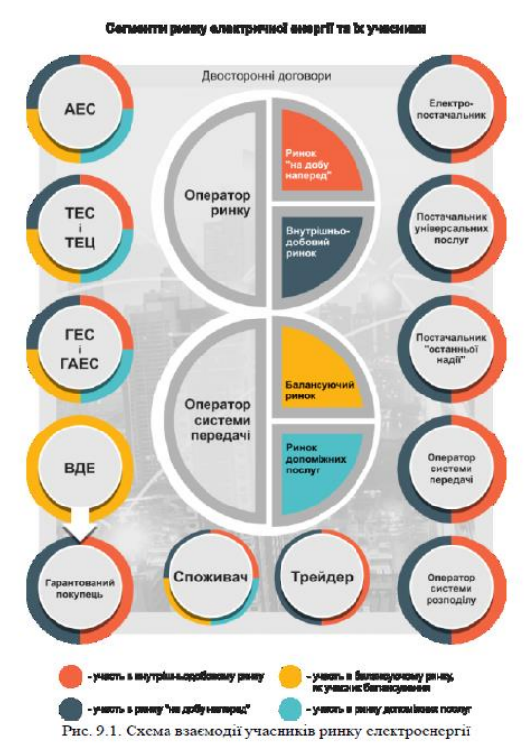

Відповідно до Порядку купівлі гарантованим покупцем електричної енергії, виробленої з альтернативних джерел енергії, затвердженого постановою НКРЕКП №641 від 26 квітня 2019 р. (далі - Порядок), виробниками ВДЕ здійснюється відшкодування гарантованому покупцю частки вартості врегулювання небалансу відповідно до закону та Порядку. Обсяг відшкодування розраховується за формулами і залежить від:

1. *Результатів прогнозування відпуску електроенергії*

15 січня 2021 р. НКРЕКП внесла зміни до Порядку щодо прогнозування відпуску та споживання електричної енергії. За новими правилами, виробники ВДЕ повинні надавати гарантованому покупцю прогнозні та оновлені графіки відпуску та споживання:

* до 9:00 за день до торгового дня;
* з 15:00 дня, що передує торговому, але не пізніше, ніж за 55 хвилин до «закриття воріт» ВДР.

У попередніх положеннях Порядку оновлений графік відпуску електричної енергії можна було надавати не пізніше 2 годин 45 хвилин, тобто майже за 3 години до «закриття воріт» ВДР. За таких умов прогнозувати відпуск електричної енергії сонячної та вітрової генерації дуже складно, тому зменшення періоду для оновлення графіка відпуску до 55 хвилин матиме позитивний вплив на якість прогнозування виробників ВДЕ.

2. *Обсягів не відпущеної електричної енергії виробником ВДЕ у результаті виконання команд ОСП*

Ще однією важливою зміною є врахування при розрахунках частки вартості врегулювання небалансів обсягів не відпущеної виробником ВДЕ електричної енергії у результаті виконання команд ОСП на зменшення навантаження. У попередніх редакціях Порядку можливі команди ОСП на зменшення навантаження при розрахунках небалансів не були враховані.

Оплата небалансів у балансуючій групі гарантованого покупця здійснюється наступним чином:

* гарантований покупець підписує акт купівлі-продажу електричної енергії для врегулювання небалансів з ОСП за розрахунковий місяць;
* після розрахунків з ОСП гарантований покупець здійснює розрахунок частки відшкодування вартості врегулювання небалансу електричної енергії гарантованого покупця та направляє виробникам ВДЕ акт приймання-передачі частки відшкодування вартості врегулювання небалансу електричної енергії;
* гарантований покупець та виробник ВДЕ підписують акт приймання- передачі частки відшкодування вартості врегулювання небалансу у строки, встановлені в Порядку;
* виробник ВДЕ здійснює оплату частки відшкодування вартості врегулювання небалансу електричної енергії гарантованому покупцю протягом перших 3 робочих днів з дати отримання акта приймання-передачі.

Важливо враховувати, що виробники ВДЕ втрачають членство в балансуючій групі гарантованого покупця у разі нездійснення оплати частки відшкодування вартості врегулювання небалансу. Про це гарантований покупець повідомляє ОСП на наступний день після порушення умов та строків оплати.

Проте виробники ВДЕ набувають право на членство в балансуючій групі гарантованого покупця після:

* надання підтверджуючих документів про повну оплату частки відшкодування вартості врегулювання небалансу;
* отримання від гарантованого покупця протягом 3 робочих днів згоди на включення до балансуючої групи.

Таким чином, правила врегулювання небалансів встановлені для всіх учасників ринку електричної енергії. Однак з 2021 р. відбулися суттєві зміни щодо відповідальності за небаланси виробників ВДЕ, які раніше були звільнені від відповідальності за баланс. І стосуються вони не лише розміру відповідальності за небаланси, а й умов про прогнозування та роботи балансуючої групи гарантованого покупця.

Згідно з умовами на ринку електроенергії, виробники електроенергії на основі сонячних електростанцій сплачують штраф за небаланси, якщо похибка прогнозу не перевишує б = 5%, що відповідає діапазону потужності Р = 5 = 0.25 МВт. Задавши нормальний закон розподілу потужності рd:

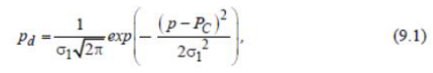

і проінтегрувавши це значення в діапазоні 4.75 .. 5.25 отримаємо частку енергії бw1, що генерується без небалансів.

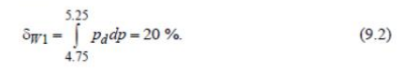

Отже за 20% електроенергії:



сонячна електростанція отримає прибуток П1:



а за 80% енергії



Виплачує штраф Ш1:



тобто така електростанція є нерентабельною і працює в збиток 504 тис. грн.

Після вдосконалення системи прогнозу частка енергії бw2, що генерується без небалансів, становить:

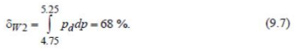

Отже за 68% електроенергії:



сонячна електростанція отримає прибуток П2:



а за 32% енергії



виплачує штраф Ш2:



що дозволяє отримати прибуток П = 302.4 тис. грн.

**Завдання 1**

Створіть веб калькулятор розрахунку прибутку від сонячних електростанцій з встановленою системою прогнозування сонячної потужності (див. приклад Задача 1).

**Опис програмної реалізації**

**Завдання 1**

Для початку отримаємо значення від користувача:

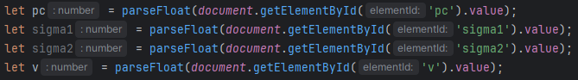

Потім зробимо необхідні розрахунки:

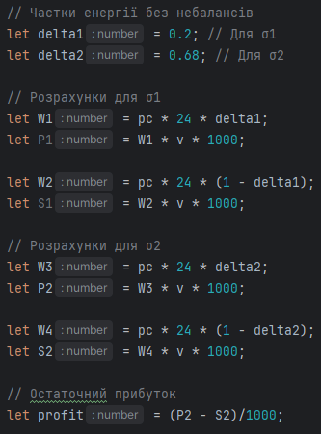І

Виведемо результат:



**Інтерфейс**

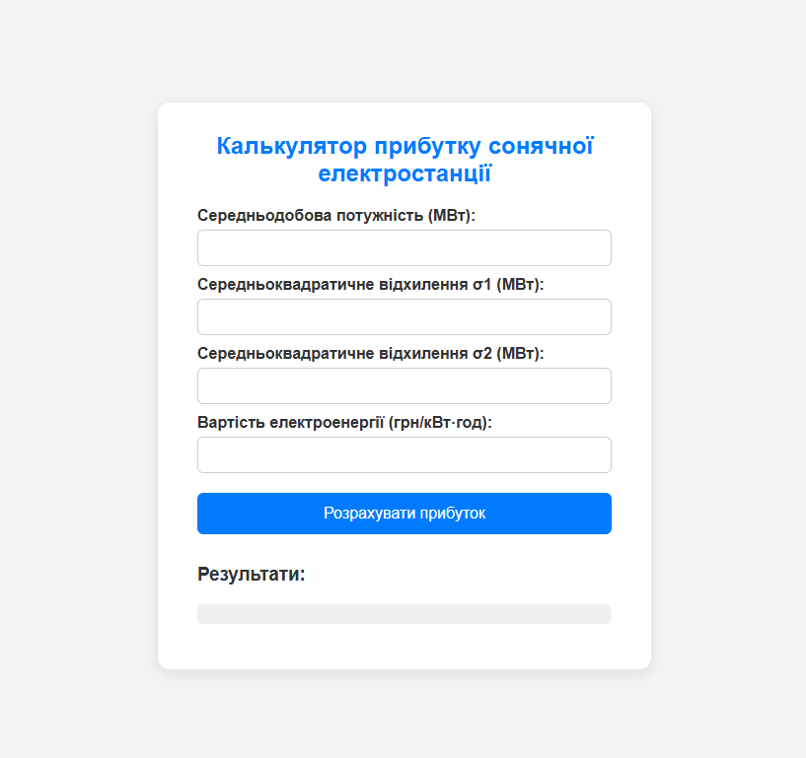

**Перевірка на контрольному прикладі**

**Завдання 1**

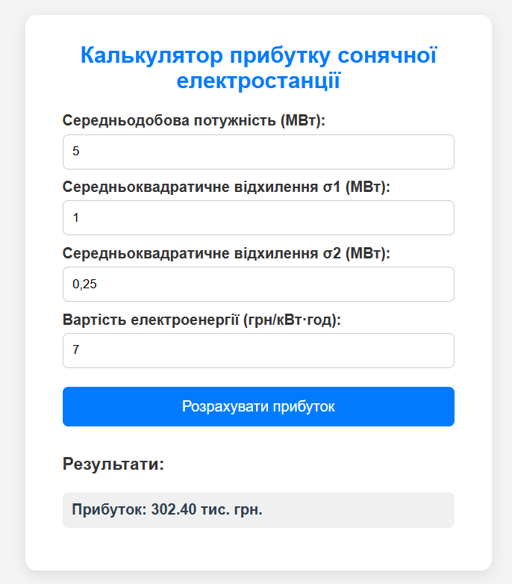

**Результати отримані у відповідності до варіанту заданих значень**

**Завдання 1**

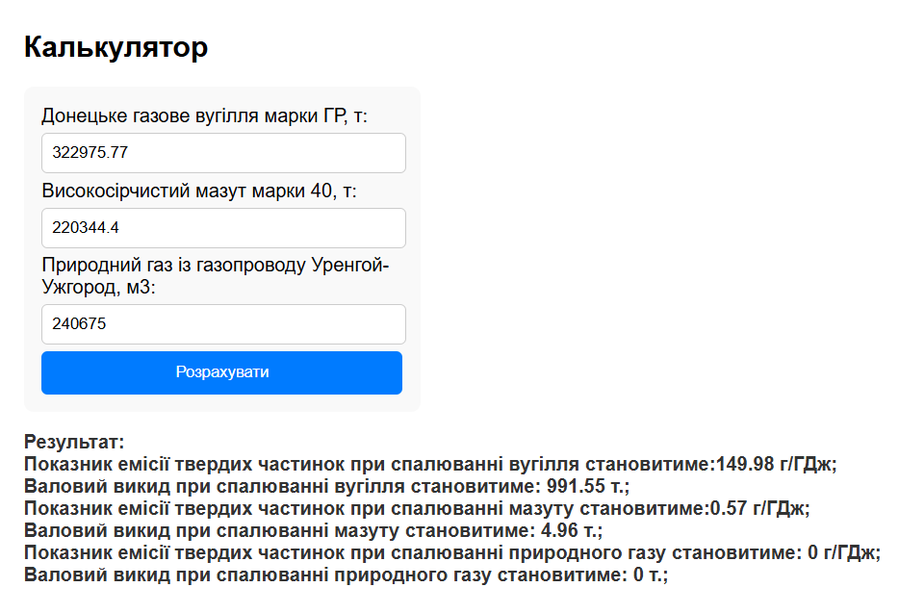

**Висновок**

У ході виконання цієї практичної роботи було написано калькулятор для розрахунку валових викидів шкідливих речовин у вигляді суспендованих твердих частинок при спалюванні вугілля, мазуту та природного газу.

Обидва калькулятори були розроблені з використання HTML/CSS/JavaScript. HTML/CSS для створення та стилізації зовнішнього вигляду, а JavaScript для реалізації розрахунків.